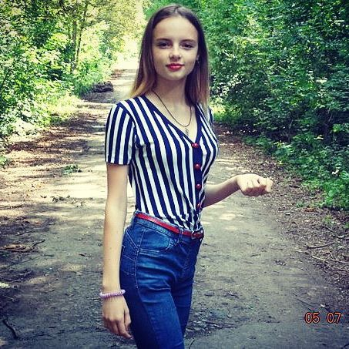Доброго дня всім, я Абрамова Юлія Володимирівна кандидат на посаду голови дитячого парламенту, навчаюся в Златопільської гімназії в 10 класі ,перебуваю на посаді голови Вищої ради гімназії вже протягом 2 років, беру активну участь в позашкільному житті, протягом 4 років також активно приймаю участь в житті дитячого парламенту.

Ми всі різні- і це чудово! Ми народились в різний час, в різних сімʼях, полюбляємо різну їжу та слухаємо різну музику. Але у нас є одне спільне – наша команда! Ми її основа, ми – це Рада лідерів.

Моєю головною метою є замінити стандарти нудного буденного життя, на веселе, яке поряд з цим буде супроводжуватись невеликими корисними справами для суспільства та навколишнього середовища, яке згодом позитивно вплине на наше майбутнє.

Якщо ви оберете мене на посаду голови РПД, я обіцяю:

* **Прослуховувати думку кожного, щодо нашого планування заходів протягом всього року;**
* **Допомагати в справах, які йдуть на користь майбутнього;**
* **Я живу за правилом трьх літер «Н» - Немає Нічого Неможливого;**
* **Кожна ідея має право на життя;**
* **Обіцяю діяти відповідно до вимог Декларації прав людини,Конвенції ООН про права людини;**

Ми юні, але дуже активні. Ми вчимося один у одного і ростемо разом. Ми всі рівні і цінуємо ідеї та думки кожного. Будь-яка думка висловлюється вголос.. Навіть сама, здавалося б, безглузда ідея - може виявитися геніальною.

Якщо хочеш змінити своє життя та приносити оточуючим користь.Змінювати своє село чи місто невеликими подвигами,ГОЛОСУЙ ЗА МЕНЕ.